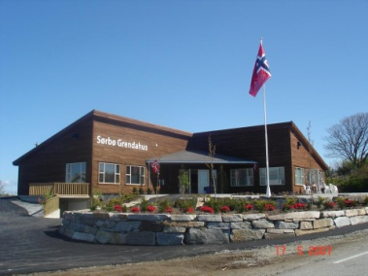

Vedtekter for Sørbø Grendautvalg

Sist vedtatt: xx.03.2024

§ 1
Foreningen sitt navn skal være Sørbø Grendautvalg.

Formål

§ 2.1
Sørbø Grendautvalg sitt formål skal være å fremme Sørbøbygda sine felles interesser og virke for stedets sosiale og fysiske miljø. Det skal også være øverste organ for Sørbø grendahus og dets drift. Videre skal Sørbø Grendautvalg virke for bygdas innbyggere, slik at det skapes trivsel og sikkerhet i bygda. Grendautvalget skal fremme tiltak for barn, unge og eldre i bygda.

§ 2.2
Sørbø Grendautvalg skal være politisk uavhengig.

§ 2.3
Sørbø Grendautvalg sitt styre kan samarbeide med andre foreninger eller institusjoner i saker av felles interesse.

§ 2.4
Sørbø Grendautvalg skal ivareta bygdas interesser som et høringsorgan og samarbeidsorgan overfor kommunen og andre offentlige instanser.

§ 2.5
Sørbø Grendautvalg skal søke å ivareta natur og miljøvernhensyn i bygdas virkeområde.

§ 3.1
Sørbø Grendautvalg sitt virkeområde er det som sokner til Sørbø.

§ 4.1
Sørbø Grendautvalg er en selvdrevet og frittstående juridisk forening med upersonlig og begrenset ansvar for gjeld.

Medlemskap

§ 5.1
Alle som bor, sokner til, har eiendom, hytte eller annen binding til Sørbøbygda kan bli medlem. Vedkommende må godta foreningens vedtekter og formål og må også betale den til enhver tid fastsatte kontingent.

Årsmøte

§ 6.1
Årsmøte er Sørbø Grendautvalgets øverste myndighet.
Ordinært årsmøte holdes hvert år, innen utgangen av mars måned. Tid og sted bestemmes av styret. Årsmøtet skal bekjentgjøres minst 4 uker før møtet skal avholdes. Forslag må være sendt styret innen den fristen styret bestemmer. Innkallingen skal angi de saker som skal behandles på årsmøtet, og skal være tilgjengelig for medlemmene minst en uke før årsmøtet. Årsmøte kan bare fatte vedtak i de saker som er oppsatt til årsmøte.

§ 6.2
Alle bygdas innbyggere har adgang til årsmøtet. Antall oppmøtte skal registreres med navn. Styreleder har to stemmer, alle andre har en stemme. Kun oppmøtte har stemmerett.

§ 7.1
Årsmøtet behandler:
- Årsmelding
- Årsregnskap
- Innkomne forslag
- Plan for kommende år
- Valg:
- Valg av medlemmer til styret – totalt 8 styremedlemmer. Styret har fullmakt til å konstituere seg selv.
- Valg komite på 3 medlemmer – velges blant de utgående styremedlemmene
- Eventuelle komiteer

§ 7.2
Det velges dirigent for årsmøtet, en referent og to til å signere årsmøteprotokollen. De to sistnevnte behøver ikke være i styret.
Årsmøtets beslutninger og dissenser, som forlanges protokollført, legges ut for innsyn på internettsiden og Facebooksiden til Sørbø grendahus.

§ 7.3
Valgperioden er på to år, med 4 styremedlemmer på valg hvert år. Ved konstituering av styret velges leder for et år.

